Муниципальное автономное дошкольное образовательное учреждение
«ЦРР - детский сад №210»

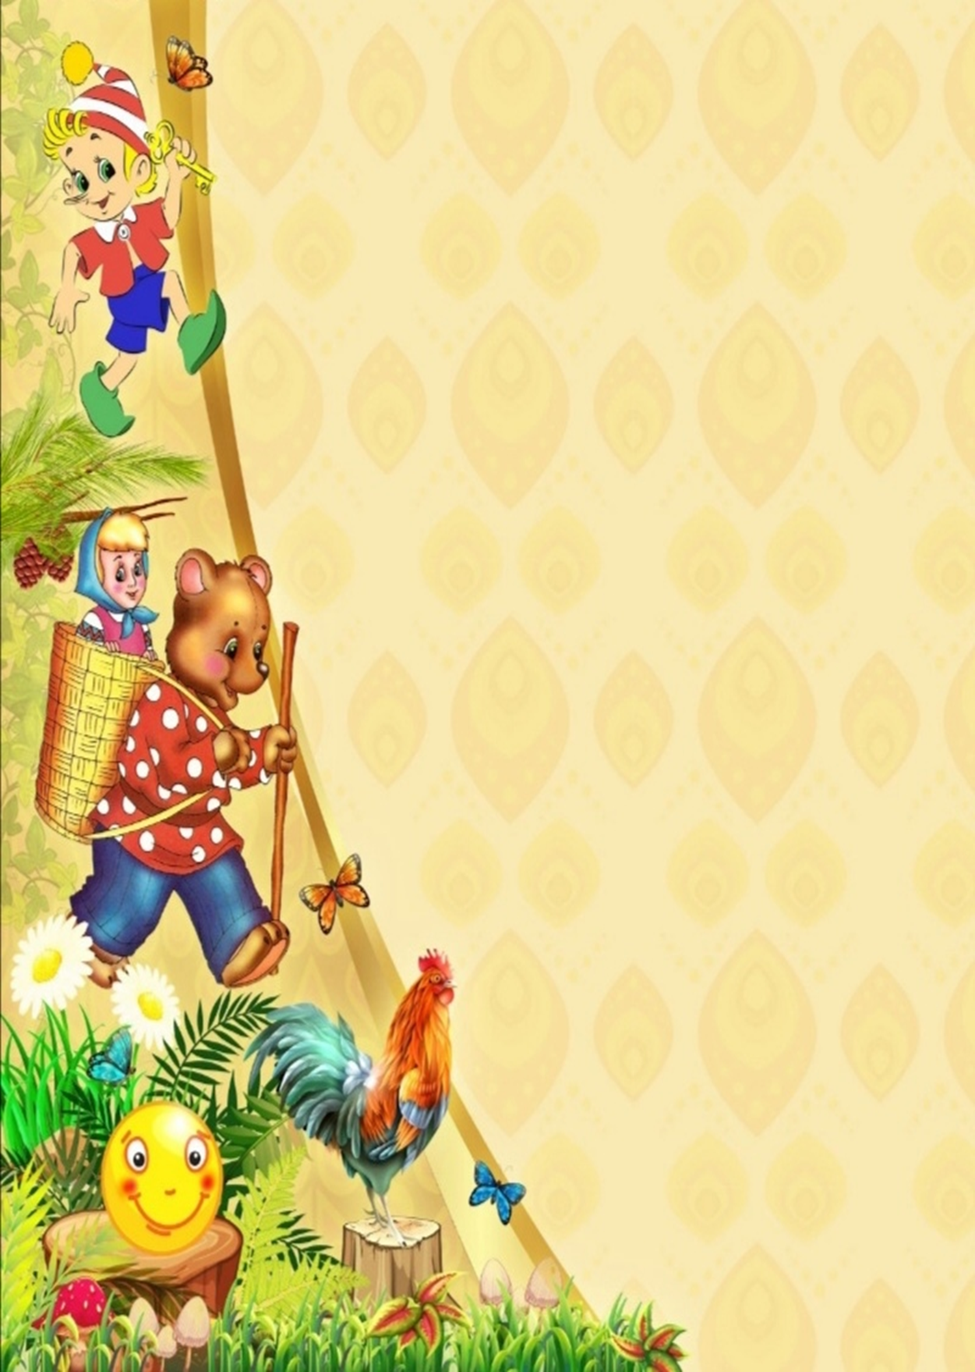

Дидактическое пособие по развитию речи
«В гостях у сказки»

Будкеева Алена Владимировна,
Лашкина Любовь Рашидовна,
Козлова Евгения Анатольевна,
воспитатели МАДОУ
«ЦРР -детский сад 210»

Новокузнецкий городской округ
Пояснительная записка
Актуальность
Развитие речи является одним из самых важных приобретений ребенка в раннем дошкольном возрасте. Должно пройти время, чтобы ребенок овладел этим навыком. А взрослые должны всячески помогать ребенку, чтобы его речь развивалась правильно и своевременно. Только специально «речевое воспитание» подводит ребенка к овладению связной речи, для развития которой необходимо применять разнообразные средства и формы организации детской деятельности: дидактические игры, образовательная деятельность - занятия, чтение художественной литературы, в том числе сказки.
Роль сказки в развитии и воспитании ребенка очень велика. Знакомство со сказкой способствует развитию артикуляционного аппарата, обогащению словарного запаса ребенка, помогает развитию связной речи. Чтение сказки развивает воображение, творческий потенциал. Велико значение сказки в формировании и развитии нравственных качеств личности, приобщении к национальной культуре, труду. Сказка закладывает основы проведения, общения. Рассказывая малышу сказку, мы развиваем его внутренний мир. И чем раньше мы начнем читать малышу, тем скорее он начнет говорить, правильно строить высказывания.
Для развития речи детей раннего возраста используются разные методы и приемы: наглядный, словесный, практический. Одним из основных приемов практического метода обучения является игровой.
Дидактические игры – одно из средств воспитания и обучения детей дошкольников, являются эффективным средством речевого развития.
В работе с детьми раннего возраста по развитию речи мы используем разнообразные дидактические игры.
В играх с предметами используются игрушки и реальные предметы. Играя с ними, дети учатся сравнивать, устанавливать сходство и различие, отмечать и озвучивать сенсорные характеристики игрушек/предметов.
Настольно-печатные игры носят не только развлекательный характер, но являются отличным помощником в речевом развитии детей. Эти игры способствуют обогащению словарного запаса, развитию грамматического строя речи, связной речи, развивают высшие психические процессы (память, мышление воображение).
Словесные игры способствуют, в первую очередь, развитию речи (назвать, описывать предмет), и мыслительных операций (элементарные анализ и синтез, обобщение, классификация/группировка предметов по определенному свойству, признаку).

Большинство игр и пособий по развитию речи для детей раннего возраста мы создаем сами. Одним из них является дидактическое пособие «В гостях у сказки».
Цель: развитие просодической стороны речи, правильного звукопроизношения.
Группы задачи:
Образовательные:
- учить слушать сказку, подражая звукам героев сказок;
- учить правильному звукоподражанию;
- обогащать словарный запас;
- формировать интерес к чтению, к устному народному творчеству.
Развивающие:
- развивать слухоречевое внимание и память, наглядно-действенное мышление;
- развивать артикуляционный аппарат, мелкую моторику;
- развивать силу вдоха и выдоха, направленность воздушной струи.
Воспитательные:
- воспитывать усидчивость;
- доброжелательное отношение к героям сказок.
Дидактическое пособие «В гостях у сказки» представляет собой:
- Соединенные между собой 2 коробки (одна коробка вставлена вертикально в другую), обклеенные цветной самоклейкой.
- На вертикальной стороне коробки сменный фон по сюжету сказки. Таких фонов несколько. Они меняются в зависимости от сюжета сказки и времени года, например, лес, огород, полянка, берег речки и т.д.
- Съемные вертикальные разделители по длине и ширине основания коробки.
- Съемные плоскостные изображения для развития воздушной струи, правильного выдоха (листья, капельки, бабочки, божьи коровки, пчелки, снежинки и т.д.)
- Небольшие игрушки (резиновые, деревянные, тряпичные) качели, домашних и диких животных, птиц, насекомых, и людей.
- Теннисный шарик, цветные тряпичные или из ниток помпончики.
- Пластмассовые трубочки из-под ниток, коктейльные пластиковые и бумажные трубочки
- Плоскостные бумажные чашки «с паром» из бумаги.
- Карточки с изображениями для выполнения артикуляционной гимнастики (качели, лягушка, часы, варенье, лошадка).
- Приложение:
- Картотека сказок: «Колобок и его друзья», «Теремок», «Зайкина избушка», «Петушок и его семья»
- Фотогалерея
«КОЛОБОК И ЕГО ДРУЗЬЯ»
Логопедическая сказка для детей раннего дошкольного возраста

Задачи:
- Развивать речевое дыхание и артикуляционный аппарат, мышление;
- Способствовать звукоподражанию;
- Воспитывать доброжелательное отношение к животным.
Материалы и оборудование: сказка «Колобок и его друзья», листочки на ниточках, резиновые игрушки домашних животных и людей, теннисный шарик (Колобок), кружки «с паром»

Сказка
(педагог иллюстрирует ход сюжета, используя пособие «В гостях у сказки», побуждает вопросами к звукоподражанию, следит за правильность артикуляции)
Жили-были дед и баба. Испекла бабушка колобок и на окошко студить положила. Колобок полежал-полежал, взял да и покатился на двор гулять. Катиться колобок по дороге, навстречу ему поросенок. (ребенок дует на теннисный шарик)
- Здравствуй, поросенок! – говорит Колобок. А поросенок в ответ: «Хрю-хрю-хрю!» (как отвечает поросенок?) «Хрю-хрю-хрю!»
Колобок говорит поросенку: «Хочешь я тебе песенку спою?» И запел: «Ля-ля-ля», (как поет колобок?) «Ля-ля-ля». Спел колобок песенку и покатился дальше. Катится колобок, а навстречу ему лошадка.
- Здравствуй лошадка!
А лошадка в ответ: «И-го-го-го!» (как ответила лошадка?) «И-го-го-го!»
Колобок говорит лошадке: «Хочешь я тебе песенку спою?» И запел: «Ля-ля-ля» (как запел Колобок?) «Ля-ля-ля»
Колобок спел песенку, и лошадка поскакала дальше. (Как скачет лошадка?) (см. артикуляционное упражнение «Лошадка»)
Катиться колобок, навстречу ему коза: «Здравствуй коза!»
А коза в ответ: «Ме-е-е» (как ответила коза?) «Ме-е-е». Колобок говорит козе: «Я тебе песенку спою: ля-ля-ля» (как поет колобок?) «Ля-ля-ля»
Спел колобок песенку и покатился дальше. Катиться колобок, навстречу ему собака: «Здравствуй собачка!» А собачка ему в ответ: « Гав-гав-гав» (как лает собачка?) « Гав-гав-гав». Колобок говорит собачке: «Послушай мою песенку!»
Только колобок запел (какую песенку пел Колобок?): «Ля-ля-ля», «Ля-ля-ля»
Как неожиданно подул сильный ветер. (выполнение дыхательного упражнения «Подуем на листочки» - см. приложение к сказке)
«Кажется, дождик собирается», - подумал Колобок. А тут и Бабушка позвала Колобка и его друзей домой, пить чай.
«Будьте осторожны!» - говорит бабушка, - «Чай горячий! Нужно на него подуть.» (см. приложение к сказке)
Напились чаю с малиновым вареньем и пошли отдыхать.
Приложение к сказке «Колобок и его друзья»

Артикуляционное упражнение «Лошадка»
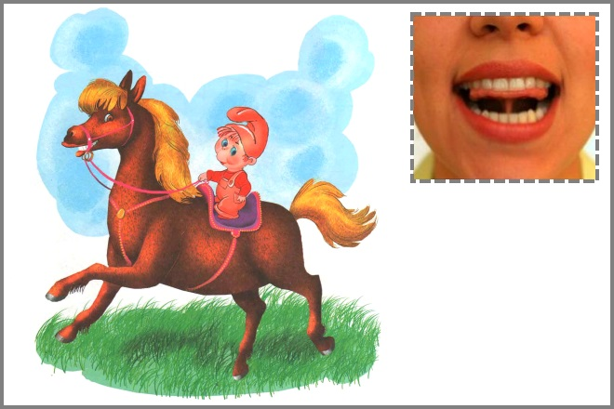
Описание:
Улыбнуться, открыть рот, языком прикоснуться к верхним зубам. Пощёлкать кончиком языка. Нижняя челюсть не двигается, работает только язычок. Упражнение сначала выполняется в медленном темпе, а затем темп увеличивается.

Артикуляционное упражнение «Вкусное варенье»
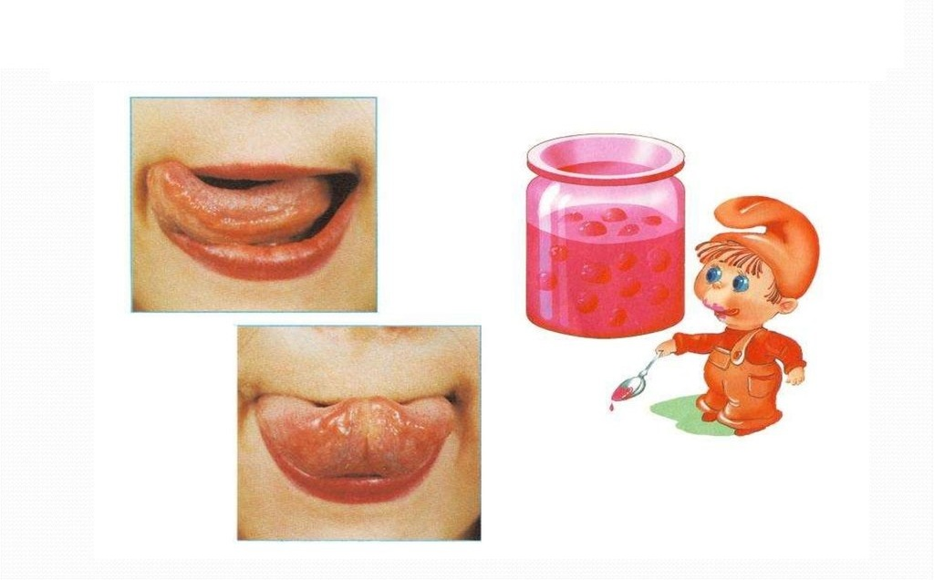
Описание:
Улыбнуться, приоткрыть рот и языком в виде чашечки облизать сначала верхнюю, а затем нижнюю губу. Следить, чтобы работал только язык, а нижняя челюсть не «подсаживала» язык вверх – она должна быть неподвижной (можно придержать её пальцем).

Дыхательное упражнение «Подуем на листочки»
Цель: тренировка навыка правильного носового дыхания; формирование углубленного выдоха.
Описание упражнения:
Вдохнули носом, сложили губы трубочкой и долго дуем, как ветерок на листочки, пока я рассказываю стихотворение.
Мы листочки, мы листочки.
Мы веселые листочки,
Мы на веточках сидели,
Ветер дунул – полетели.
Следить за тем, чтобы при вдохе рот был закрыт, при выдохе не надувать щеки. (Повторить 4-5 раз.)

Дыхательное упражнение «Подуем на горячий чай»
Цель: Развитие речевого дыхания, формирование умения делать плавный и длительный выдох (не добирая воздуха).
Оборудование: чашка с «паром» - полосками, вырезанными из писчей бумаги в виде полосок. Полоски нужно немного подкрутить с помощью ножниц, приклеить к чашке с помощью скотча.
Взрослый предлагает ребёнку подуть на горячий чай, чтобы он быстрее остыл. Глубокий вдох носом и плавный продолжительный выдох ртом. (Повторить 4-5 раз.)
Ребенок дует на «пар». Если выдох правильный - полоски распрямляются и подымаются вверх.
Показ действия сопровождается словами: «Наберу побольше воздуха и подую на чай».

«ТЕРЕМОК»
Логопедическая сказка для детей раннего дошкольного возраста

Задачи:
- Развивать речевое дыхание и артикуляционного аппарата;
- Развивать речь и образное мышление;
- Развивать мелкую моторику рук;
- Воспитывать доброжелательное отношение к животным и насекомым.
Материалы и оборудование: сказка «Теремок», цветные пластмассовые трубочки, плоскостные насекомые на ниточках (бумажные), игрушки дикие животные (резиновые)

Сказка
(педагог иллюстрирует ход сюжета, используя пособие «В гостях у сказки», побуждает вопросами к звукоподражанию, следит за правильность артикуляции)
Стоял в поле теремок. Прилетела муха- горюха и спрашивает:
– Чей домок-теремок? Кто в тереме живет?
Видит – никого нет (ребенок дует на муху)
Дыхательное упражнение: «Подуй на насекомых»
Взрослый показывает правильное выполнение упражнения:
Вдох носом и сильный плавный выдох ртом через пластмассовую трубочку. (Повторить 4-5 раз.) (см.приложение)
Она залетела в теремок и стала там жить-поживать. Прилетел комар-пискун и спрашивает:
– Чей домок-теремок? Кто в тереме живет?
– Я, муха- горюха. ( как говорит муха?) «Ж-ж-ж». А ты кто?
– Я комар-пискун. ( как говорит комар?) «З-з-з».
– Ступай ко мне жить (ребенок дует на комара)
Вот они стали жить вдвоем. Прибежала мышка-норушка и спрашивает:
– Чей домок-теремок? Кто в тереме живет?
– Я, муха-горюха. «Ж-ж-ж»
– Я, комар-пискун. «З-з-з» А ты кто?
– Я мышка-норушка. «Пи-пи-пи» (как говорит мышка?) «Пи-пи-пи»
– Ступай к нам жить!
Стали они жить втроем. Прискакала лягушка-квакушка и спрашивает:
– Чей домок-теремок? Кто в тереме живет?
– Я, муха- горюха. «Ж-ж-ж»
– Я, комар-пискун. «З-з-з»
– Я, мышка-норушка. «Пи-пи-пи» А ты кто?
– Я лягушка-квакушка. «Ква-ква» (как говорит лягушка?) «Ква-ква»
(см. артикуляционное упражнение «Лягушка»)
– Ступай к нам жить!
Стали они жить вчетвером. Бежит зайчик и спрашивает:
– Чей домок-теремок? Кто в тереме живет?
– Я, муха- горюха. «Ж-ж-ж»
– Я, комар-пискун. «З-з-з»
– Я, мышка-норушка. «Пи-пи-пи»
– Я, лягушка-квакушка. «Ква-ква» А ты кто?
– Я зайка - попрыгайка, по горке скок.
Пальчиковая гимнастика: «Зайка»
Зайка серенький сидит (руки сжаты в кулаки)
И ушами шевелит. (разгибают и сгибают пальцы)
Зайки холодно сидеть.
Надо лапочки погреть, (растирают пальцы и кисти рук)
(см. приложение)
– Ступай к нам жить!
Стали они жить впятером. Бежала мимо лиса и спрашивает:
– Чей домок-теремок? Кто в тереме живет?
– Я, муха- горюха. «Ж-ж-ж»
– Я, комар-пискун. «З-з-з»
– Я, мышка-норушка. «Пи-пи-пи»
– Я, лягушка-квакушка. «Ква-ква»
– Я, зайка- попрыгайка, по горке скок. А ты кто?
– Я лиса – всему лесу краса.
– Ступай к нам жить!
Стали они жить вшестером. Прибежал волк.
– Чей домок-теремок? Кто в тереме живет?
– Я, муха- горюха. «Ж-ж-ж»
– Я, комар-пискун. «З-з-з»
– Я, мышка-норушка. «Пи-пи-пи»
– Я, лягушка-квакушка. «Ква-ква»
– Я, зайка- попрыгайка, по горке скок.
– Я, лиса – всему свету краса. А ты кто?
– Я волк-волчище – из-за куста хватыш.
– Ступай к нам жить!
Вот живут они семеро все вместе – и горя мало. Пришел медведь и стучится:
– Чей домок-теремок? Кто в тереме живет?
– Я, муха- горюха. «Ж-ж-ж»
– Я, комар-пискун. «З-з-з»
– Я, мышка-норушка. «Пи-пи-пи»
– Я, лягушка-квакушка. «Ква-ква»
– Я, зайка- попрыгайка, по горке скок.
– Я, лиса – всему лесу краса.
– Я, волк-волчище – из-за куста хватыш. А ты кто?
– Я вам всем пригнетыш.
Сел медведь на теремок, теремок раздавил и всех зверей распугал.

Приложение к сказке «Теремок»
Дыхательное упражнение «Подуй на насекомых»
Цель: развитие сильного плавного выдоха, активизация губных мышц.
Оборудование: вырезанные насекомые из бумаги и приклеенные к ниточке.
Взрослый показывает правильное выполнение упражнения: вдох носом и сильный плавный выдох ртом через пластмассовую трубочку. (Повторить 4-5 раз.)

Артикуляционное упражнение «Лягушка»

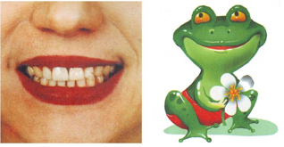

Описание: улыбнуться без напряжения так, чтобы были видны передние верхние и нижние зубы. Удерживать в таком положении улыбку пока педагог читает стихотворение (5-10 секунд)
Подражаем мы лягушкам,
Губки тянем прямо к ушкам.
Мы потянем – перестанем
И нисколько не устанем!
- Следить за тем, чтобы во время выполнения упражнения ребенок не подворачивал внутрь верхнюю или нижнюю губу!

«Зайкина избушка»
Логопедическая сказка для детей раннего дошкольного возраста
(автор текста сказки Олеся Емельянова)

Задачи:
- учить внимательно слушать сказку, подражать звукам животных и птиц;
- развивать речевое дыхание, подвижность артикуляционного аппарата;
- развивать речь, мышление, воображение;
- развивать мелкую моторику рук;
- воспитывать доброжелательное отношение к животным и птицам.
Материалы и оборудование: дидактическое пособие к сказке «Зайкина избушка», игрушки дикие и домашние животные, домашние птицы (резиновые)

Сказка
(педагог иллюстрирует ход сюжета, используя пособие «В гостях у сказки», побуждает вопросами к звукоподражанию)
Был в лесу у той лисы дом невиданной красы:
Ох, завидовали все, раскрасавице лисе!
Зиму всю она старалась, обустраивала дом,
Украшала, прибиралась. Хорошо ей было в нем.
Но пришла весна, от дома не осталось и следа.
Были изо льда хоромы - стала талая вода.
Пальчиковое упражнение «Капель»
Вот уж две недели, капают капели (стучать пальцами по столу)
Снег на солнце тает (скрестить ладони, перед собой расширив пальцы)
И ручьем стекает (волнообразное движение ладонями). (см. приложение)
В тот же миг нашла лисица выход для себя простой,
И отправилась проситься в дом к зайчишке на постой:
«Тук-тук-тук» (как стучится в дверь лисица?) «Тук-тук-тук».
Открой мне дверь, я бездомная теперь.
Солнце вредное лучом уничтожило мой дом.
Говорит: «Входи скорей, хвост намокший отогрей.
Хоть моя изба простая, но она весной не тает.
Будем вместе жить с тобой!»
Та в ответ: «Спасибо, милый, будем жить с тобой вдвоем.
Дом твой, правда, некрасивый, но зато он – целый дом!
Только у тебя запасов никаких в кладовке нет.
Принеси хоть хлеба с квасом нам на завтрак и обед!»
Зайчишка ей не возражал и Лисе за угощеньем быстрее ветра побежал.

Дыхательное упражнение «Волшебный ветерок»
Ветер сверху набежал, (вдох)
Ветку дерева сломал. (выдох) «Ф-ф-ф»
Дул он долго, зло ворчал, (вдох)
И деревья все качал. (выдох) «Ш-ш-ш» (см. приложение)
Вернулся через час домой, стучит «Тук-тук-тук» (как стучится в дверь зайчишка?) «Тук-тук-тук», а дверь закрыта.
Кричит лисе: «Открой, прошу!» А та: «Сейчас как укушу!
Зайчишка плачет: «Как же так? Неужто, я такой простак?
Лиса коварна и хитра, и от нее не жди добра.
Услышал плач зайчишки пёс и поспешил задать вопрос:
«Привет, косой! Как жизнь твоя? «Гав-гав» (как стучится пёс?) «Гав-гав» Чего льешь слезы в три ручья?
Случилось что-то, погляжу. Я, если нужно, услужу!
Зайчишка же ему в ответ: «Меня несчастней зверя нет!»
Смеяться будут все в лесу – я в дом пустил к себе лису.
Она же, не прошло и дня, из дома выгнала меня!»
А пес: «Беду поправлю, лису уйти заставлю! Гав! Гав! А ну-ка выходи!»
Лиса кричит: «Ну, погоди! Выйду я сейчас за вами, разорву вас на куски!»
Пёс от испуга хвост поджал и прочь скорее убежал.
Какая неудача! А заяц снова плачет:
Услышал, плачь его медведь и говорит: «Кончай реветь! «Р-р-р» (как рычит медведь?) «Р-р-р»
Чего напрасно ты грустишь, когда так мишка весел?
Ну что дрожишь ты, словно мышь, что ушки набок свесил?»
Зайчишка же ему в ответ: «Меня несчастней зверя нет!
Смеяться будут все в лесу – я в дом пустил к себе лису.
Она же, не прошло и дня, из дома выгнала меня!»
Медведь: «Тебе я удружу, держи-ка выше ушки!
Лисе сейчас я покажу, как отнимать избушки!»
А заяц: «Пёс хотел прогнать, теперь не знаю, где искать!»
Медведь: «Я постараюсь, лисы не испугаюсь! Лиса, давай-ка выходи!»
Лиса кричит: «Ну, погоди! Выйду я сейчас за вами, разорву вас на куски!»
Медведь от страха задрожал и прочь скорее убежал.
Какая неудача! А заяц снова плачет:
Едва пустился во весь дух, как встретился ему петух.
И говорит: «Куда бежишь? «Ку-ка-ре-ку» (как говорит петух?) Ку-ка-ре-ку»
И почему ты так дрожишь?» Ку-ка-ре-ку, а заинька ему в ответ:
«Меня несчастней зверя нет! Наверно, знают все в лесу,
Что я пустил к себе лису. Она же, не прошло и дня, из дома выгнала меня!
Ты возвращайся на насест. Она грозилась, что всех съест!»
Петух смеется: «То ж не гром, какая-то лиса!
Пусть нас грозится съесть кума, спасем избу твою!
Коль не уйдет лиса сама, ее я заклюю!»
А заяц: «Пес хотел прогнать, теперь не знаю, где искать.
Прогнать Медведь старался, но тоже испугался.
Ты, Петя, не пытайся спасать избу для зайца!»
Петух стал утешать его: «Сейчас посмотрим, кто кого!
На плече несу косу, буду я рубить лису, лиса, давай-ка выходи!»
Она в ответ: «Ну, погоди! Выйду я сейчас за вами, разорву вас на куски!»
А петух: «Несу косу, буду я рубить лису,
А за мной идет пехота – косолапых мишек рота,
Сто голодных злых волков, будем мы лису топтать,
Лисью шубу в клочья рвать.
Испугалась лиса, прыгнула в окошко – скатертью дорожка!
Заяц рад радешенек, выгнан гость непрошеный:
«Вот спасибо, петушок, стер лису ты в порошок,
И мою избушку спас! Мы пойдем туда сейчас.
Будем мы с тобой дружить и в одной избушке вместе жить!»

Приложение к сказке «Зайкина избушка»
Пальчиковое упражнение «Капель»

Вот уж две недели, капают капели (стучать пальцами по столу)
Снег на солнце тает (скрестить ладони, перед собой расширив пальцы)
И ручьем стекает (волнообразное движение ладонями)
Дыхательное упражнение «Волшебный ветерок»

Цель: учить правильному, плавному вдоху через нос; развитие правильного речевого выдоха через рот.

Ветер сверху набежал, (вдох)
Ветку дерева сломал. (выдох) «Ф-ф-ф»
Дул он долго, зло ворчал, (вдох)
И деревья все качал. (выдох) «Ш-ш-ш»

«ПЕТУШОК И ЕГО СЕМЬЯ»
Логопедическая сказка для детей раннего дошкольного возраста

Задачи:
- Учить детей заинтересованно слушать сказку, правильно выполнять артикуляционные упражнения, упражнять в звукоподражании.
- Развивать слухоречевое внимание.
- Воспитывать умение слушать, вызывать радостное настроение.
Материалы и оборудование: текст сказки, игрушки домашних птиц (резиновые, тряпичные), игрушка червячка (резиновый), качели (деревянные)

Сказка
(педагог иллюстрирует ход сюжета, используя пособие «В гостях у сказки», побуждает вопросами к звукоподражанию, следит за правильность артикуляции)
- Рано, рано поутру закричал петух: «Ку-ка-ре-ку!»
(как кричит петух?) «Ку-ка-ре-ку!»
- Просыпайся детвора, умывайся ребятня!
Цыплятки проснулись, к солнышку потянулись, запищали: «Пи-пи-пи»
(как пищат цыплятки?) «Пи-пи-пи»
Вышла мама курочка и говорит: «Ко- ко- ко», выходить во двор пора давно.
(как говорит мама курочка?) «Ко- ко- ко»
- Выходите, выходите, червячка в земле ищите.
Цыплятки: «Мама, курочка, смотри – червячка мы тут нашли» (показ червячка)
Вдруг лягушка прискакала,«Ква-ква-ква»
(как говорит лягушка?) «Ква-ква-ква»
Быстро съела червячка!
Улыбается лягушка, тянет губки прямо к ушкам.
Подражаем мы лягушкам, губы тянем прямо к ушкам.
Мы потянем – перестанем и нисколько не устанем. (см. упражнение «Лягушка»)
Курочка: «Ко- ко- ко, не ходите далеко, лапками гребите, зёрнышки ищите».
«Клю- клю- клю», как я зёрнышки люблю.
(как цыплята клюют зернышки?) «Клю- клю- клю»
А теперь пришла пора, поиграть вам детвора. Есть качели во дворе.
Сели детки на качели и взлетели выше ели,
Даже солнышка коснулись, а потом назад вернулись.
(см. артикуляционное упражнение «Качели»)
Петушок: «Ку-ка-ре-ку», Я часы вам принесу.
(как говорит петушок?) «Ку-ка-ре-ку»
- «Тик-так, тик-так», ходят часики вот так!
(как тикают часики?) «Тик-так, тик-так»
Влево тик, вправо так. Ходят часики вот так. (см. упражнение «Часики»)
- Поиграли, порезвились, а теперь пришла пора, спать ложиться детвора.

Приложение к сказке «Петушок и его семья»

Артикуляционное упражнение «Лягушка»

Описание: улыбнуться без напряжения так, чтобы были видны передние верхние и нижние зубы. Удерживать в таком положении улыбку пока педагог читает стихотворение (5-10 секунд)
Подражаем мы лягушкам,
Губки тянем прямо к ушкам.
Мы потянем – перестанем
И нисколько не устанем!
- Следить за тем, чтобы во время выполнения упражнения ребенок не подворачивал внутрь верхнюю или нижнюю губу!

Артикуляционное упражнение «Качели»

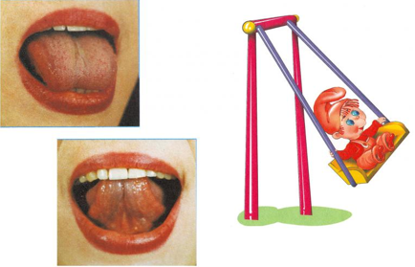
Описание: улыбнуться, приоткрыть рот, поднять язык за верхние зубки и плавно отпустить вниз за нижние зубки. Проделать упражнение 10-15 раз.
Сели дети на качели и взлетели выше ели.
Даже солнышка коснулись, а потом назад вернулись.
- Следить за тем, чтобы во время выполнения упражнения двигался только язык – нижняя челюсть неподвижна.

Артикуляционное упражнение «Часики»
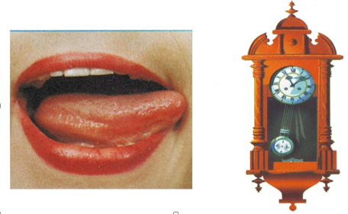
Описание: улыбнуться приоткрыть рот, высунуть язык как можно дальше и производить им плавные движения от одного уголка рта к другому. Проделать упражнение 10 – 15 раз.
Тик – так, тик – так,
Ходят часики вот так!
Влево тик, вправо так.
Ходят часики вот так
- Следить за тем, чтобы во время выполнения упражнения двигался только язык – нижняя челюсть неподвижна. Следить за тем, чтобы ребёнок не облизывает нижнюю губу, а передвигал языком, не задевая её, от одного уголка рта к другому.

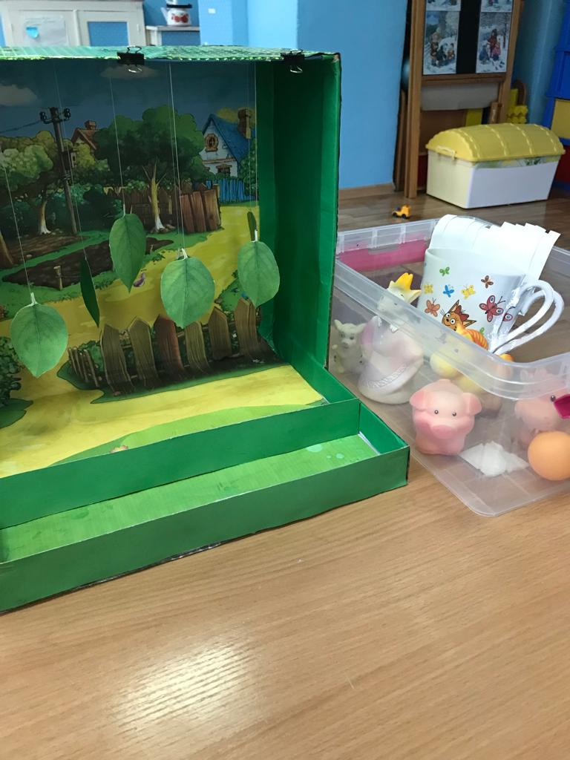
ФОТОГАЛЕРЕЯ

